**Aplikasi Kirim Pesan di dalam Satu Instansi Berbasis Web “wanf chat”**

**Oleh:**

**Erik Ridho Firmansyah NIM. 2341720031 Hikmah Aldrin Abdillah NIM. 2341720049**

**Rafiqo Adib Destarachmad NIM. 2341720214 Rocky Alessandro Kristanto NIM. 2341720197**

**Tora Digda Kristiawan NIM. 2341720161**



**PROGRAM STUDI D-IV TEKNIK INFORMATIKA**

**JURUSAN TEKNOLOGI INFORMASI**

**POLITEKNIK NEGERI MALANG**

**DESEMBER 2023**

# Deskripsi Project

Tujuan utama dari “Wanf Chat” adalah menyediakan platform komunikasi internal yang aman, cepat, dan efisien di dalam satu instansi. Aplikasi ini dirancang untuk mendukung kolaborasi tim, meningkatkan komunikasi, dan menyederhanakan pertukaran informasi di lingkungan kerja.

# Isi Website

1. Tampilan awal “wanfChat”

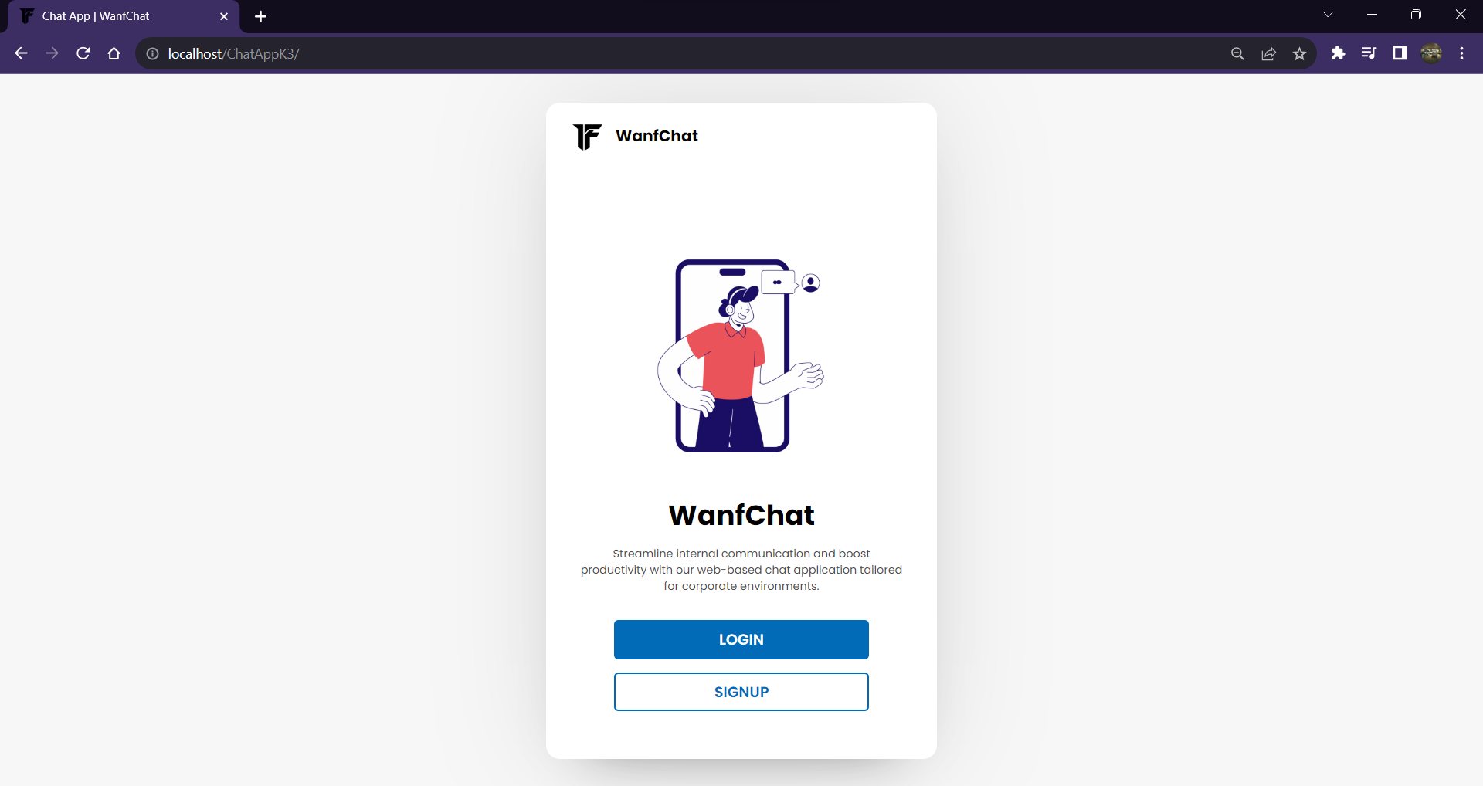

1. Tampilan Login “wanfChat”

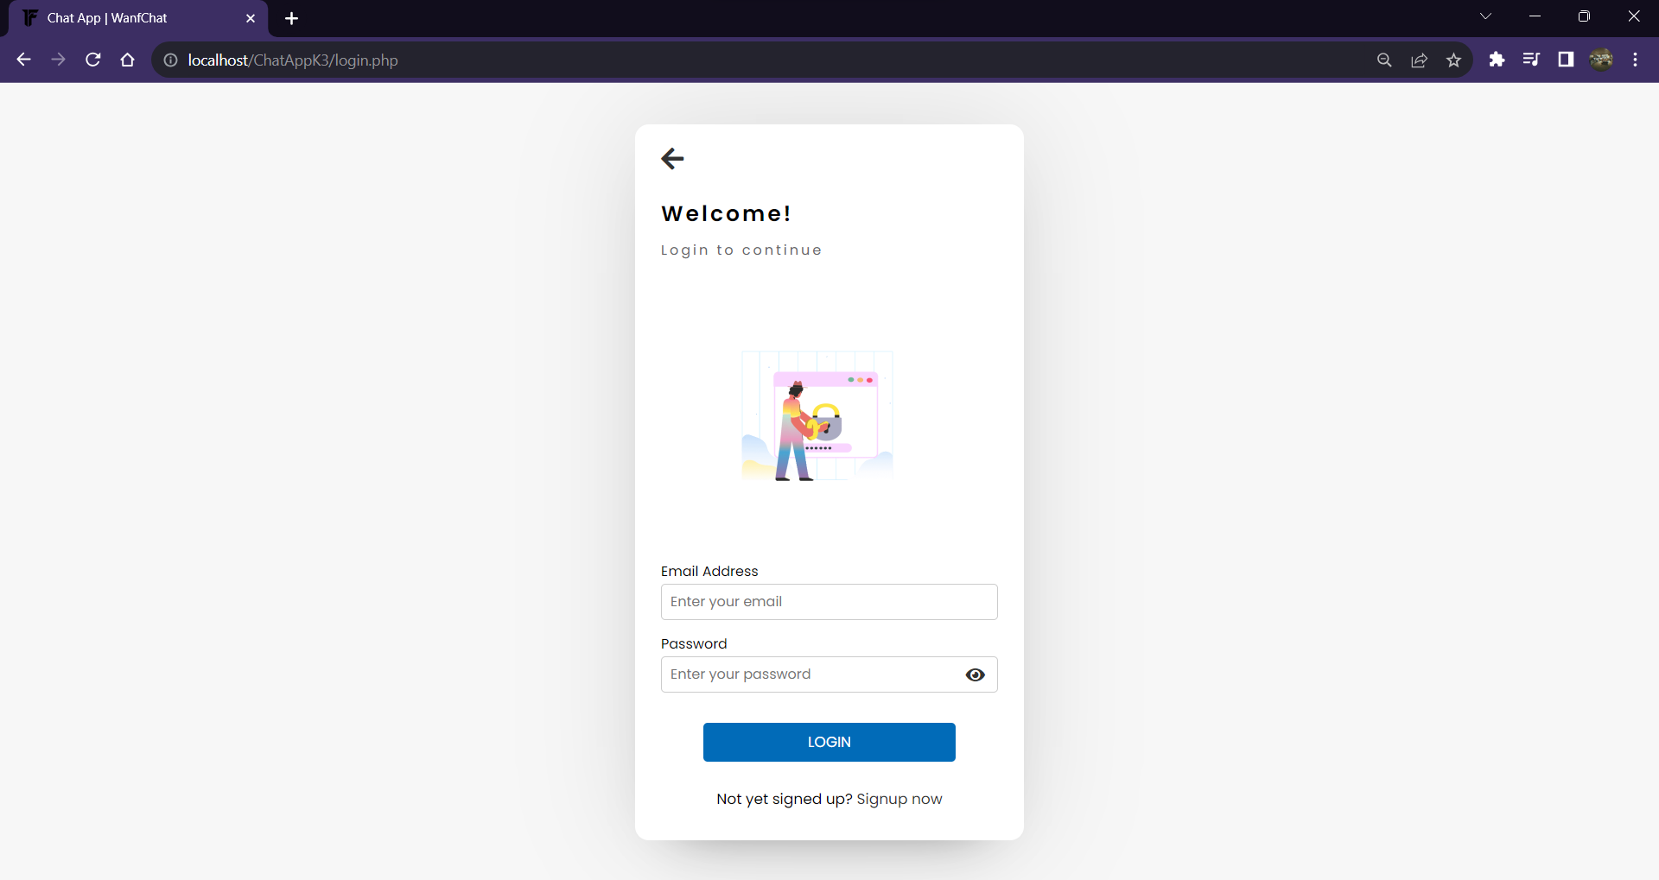

1. Tampilan Register “wanfChat”

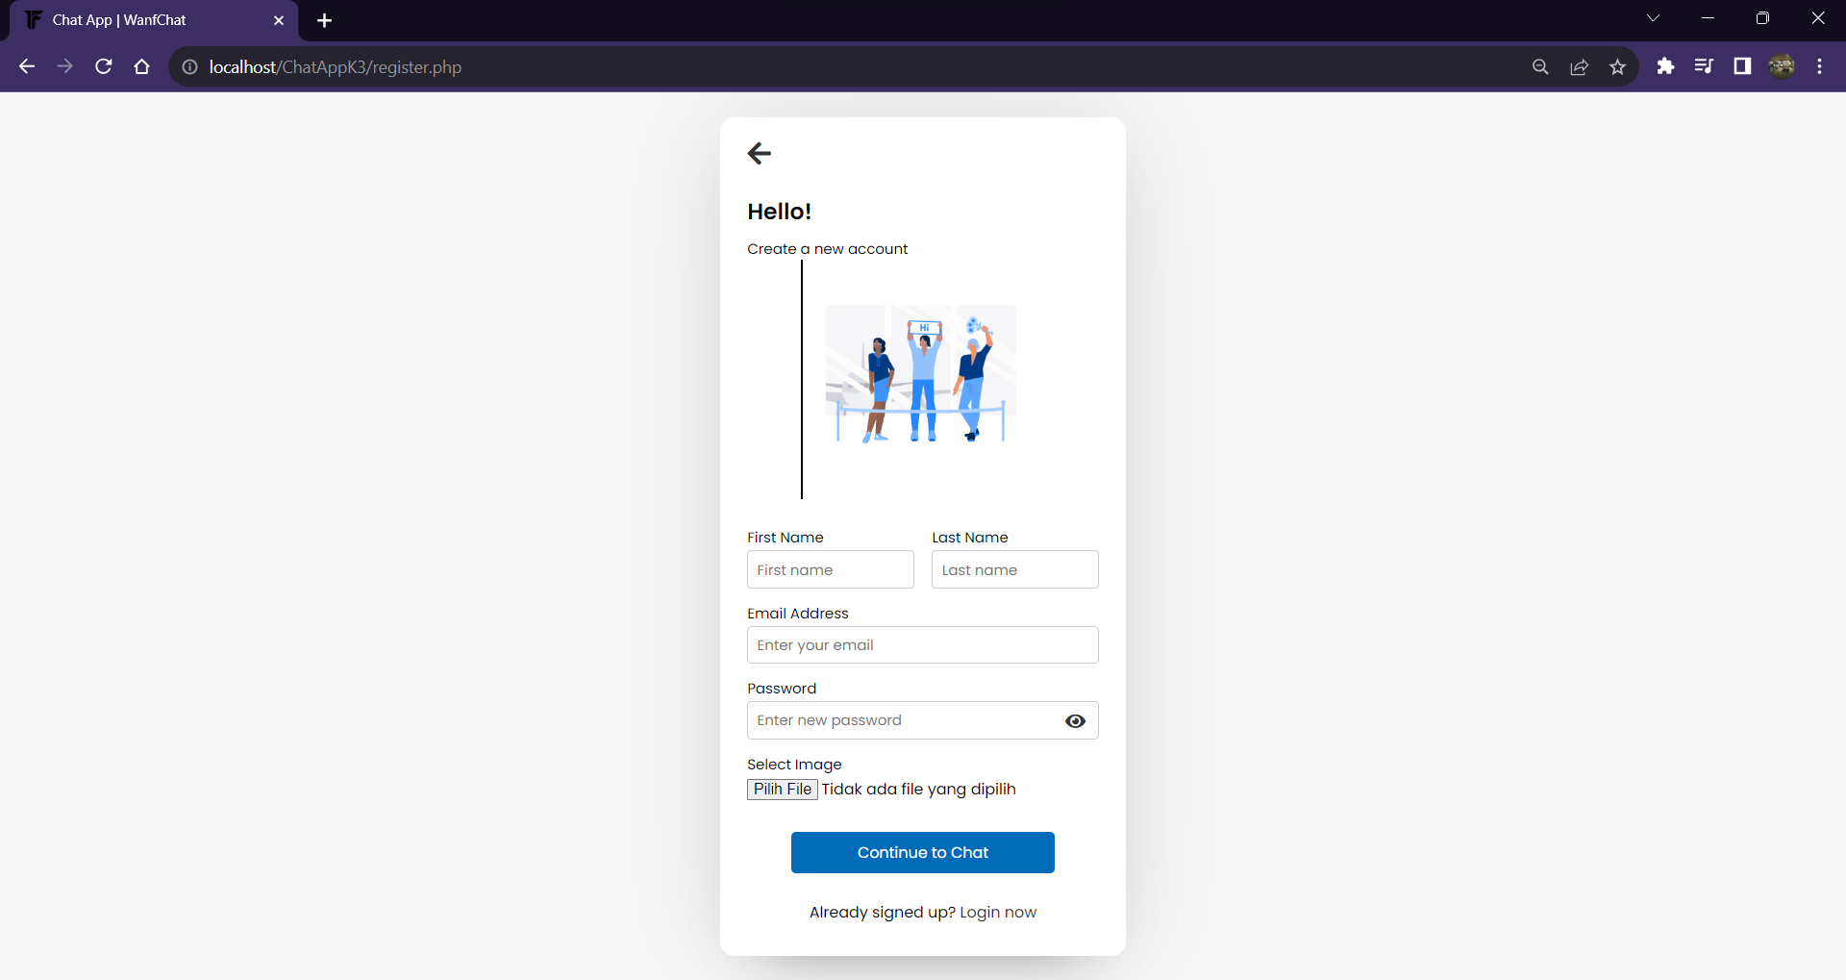

1. Tampilan Home “wanfChat”

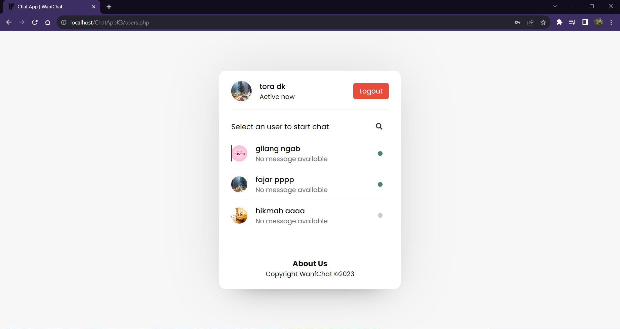

1. Tampilan Home “wanfChat

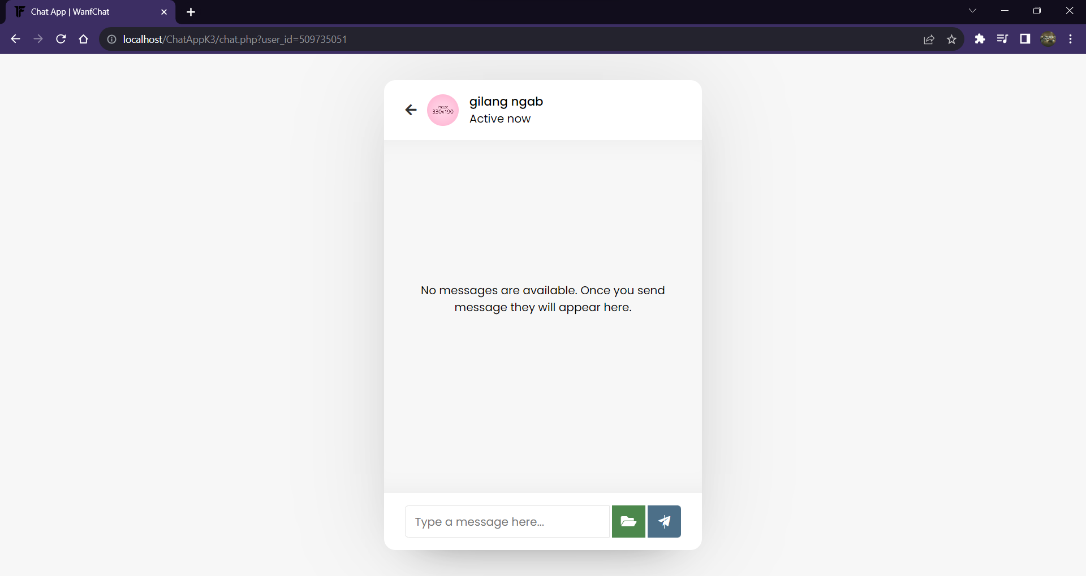

1. Tampilan About “wanfChat

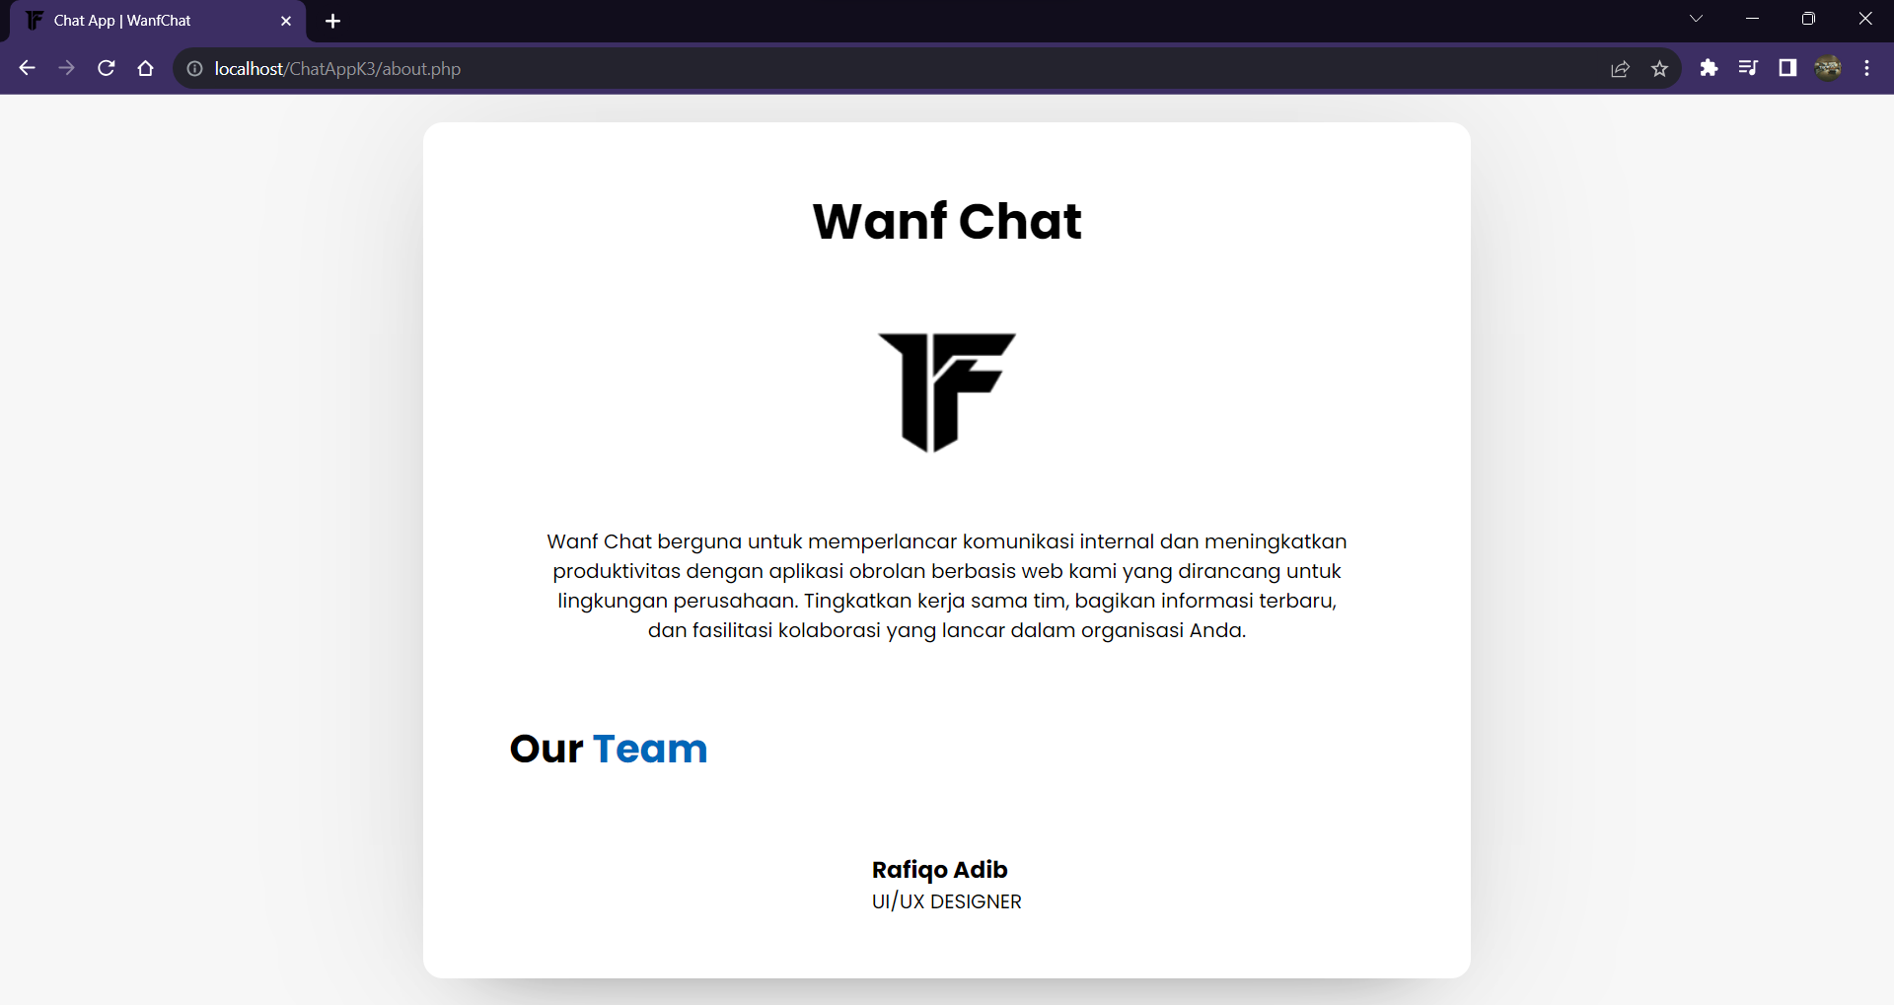

# Tujuan

Tujuan utama dari "Wanf Chat" adalah menyediakan platform komunikasi internal yang aman, cepat, dan efisien di dalam satu instansi. Aplikasi ini dirancang untuk mendukung kolaborasi tim, meningkatkan komunikasi, dan menyederhanakan pertukaran informasi di lingkungan kerja.

# Implementasi

Proses implementasi "Wanf Chat" melibatkan instalasi server lokal atau cloud, konfigurasi pengaturan keamanan, dan pendaftaran pengguna. Setelah itu, pengguna dapat langsung memanfaatkan fitur-fitur yang disediakan.

Isi table pada database web "Wanf Chat"

1. Users

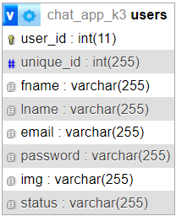

1. Massages

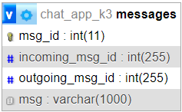

# Pengelolaan

Pengelolaan aplikasi melibatkan pemeliharaan server, pembaruan perangkat lunak secara berkala, dan manajemen pengguna. Tim IT dapat memonitor kinerja aplikasi dan merespon setiap masalah atau kebutuhan pemeliharaan.